Ід-р тест-кейса / Test Case ID | Дії (кроки) /  Action (Test Steps) | Очікуваний  результат /  Expected Result | Результат тестування /  Test Result
1 | 1. Ввести 2.3  2. Ввести 5.4  3. Ввести 2.8  4. Ввести 8 | 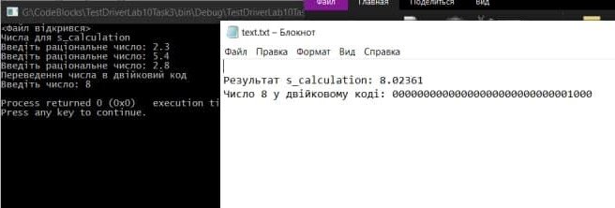 | passed
2 | 1. Ввести 3.1  2. Ввести 4  3. Ввести 8.5  4. Ввести 5 | 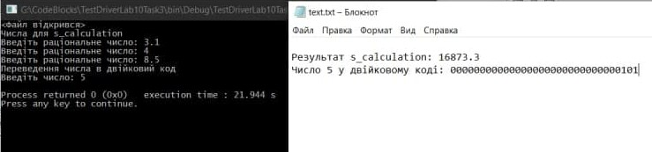 | passed
3 | 1. Ввести 8.4  2. Ввести 0.4  3. Ввести 2  4. Ввести 11 | 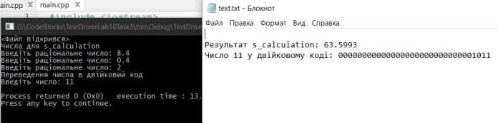 | passed
4 | 1. Ввести 1.3  2. Ввести 6.5  3. Ввести 4  4. Ввести 28 | 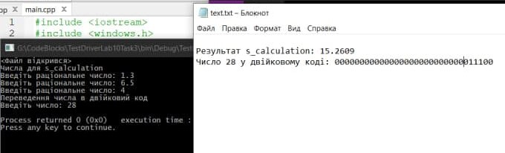 | passed
5 | 1. Ввести 10  2. Ввести 6.  3. Ввести 4.1  4. Ввести 61 | 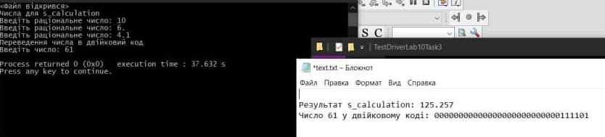 | passed
6 | 1. Ввести 8.5  2. Ввести = | 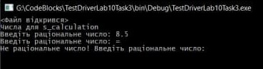 | passed
7 | 1. Ввести 9.6  2. Ввести 4.3  3. Ввести 7  4. Ввести h | 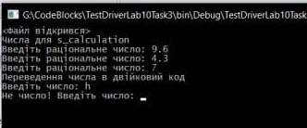 | passed

